Ficha número 4

Educación Matemática
3° año básico
Semana del 06 al 12 de Abril de 2020

Objetivo de Aprendizaje: Leer números hasta 1 000 y representarlos en forma concreta, pictórica y simbólica.
Comparar y ordenar números hasta 1 000, utilizando la recta numérica o la tabla posicional de manera manual y/o por medio de software educativo.

Contenido: Números

Actividad: Apóyate con un adulto y resuelve cada una de las páginas del (texto del ministerio de educación) cuaderno de ejercicios del alumno de Educación Matemática (página 8).

Reenviar las páginas a la docente a través del correo profesorarominaramirez@gmail.com el día Domingo 05 de Abril de 2020.

Cada una de las fichas serán evaluadas al finalizar cada semana.

Recuerda cada valor de las multibase:

Uno: Unidad
Diez: Decena
Cien: Centena
Mil: Unidad de mil

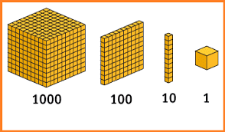

FICHA 4
Nombre:__________________________________________________________________

- Escribe con cifras el número representado y únelo a su escritura de palabras

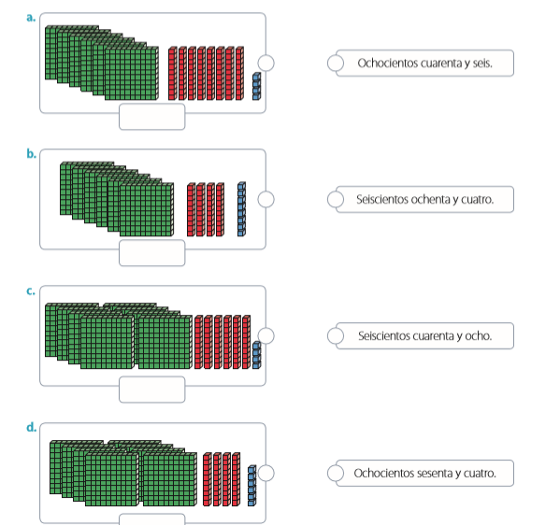

- Encierra las monedas que corresponden al valor de cada producto
